

UNIVERSITE PICARDIE JULES VERNE
IUT DE L’AISNE DEPARTEMENT GEII
ANNEE UNUVERSITAIRE: 2018-2019

RAPPORT DE PROJET TUTEURE

Sujet: Xylophone (Métallophone) Piloté par PC et ARDUINO

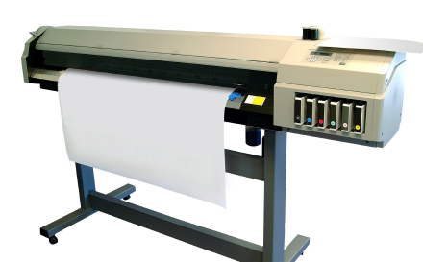
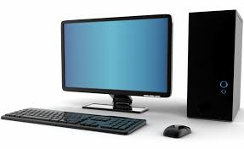

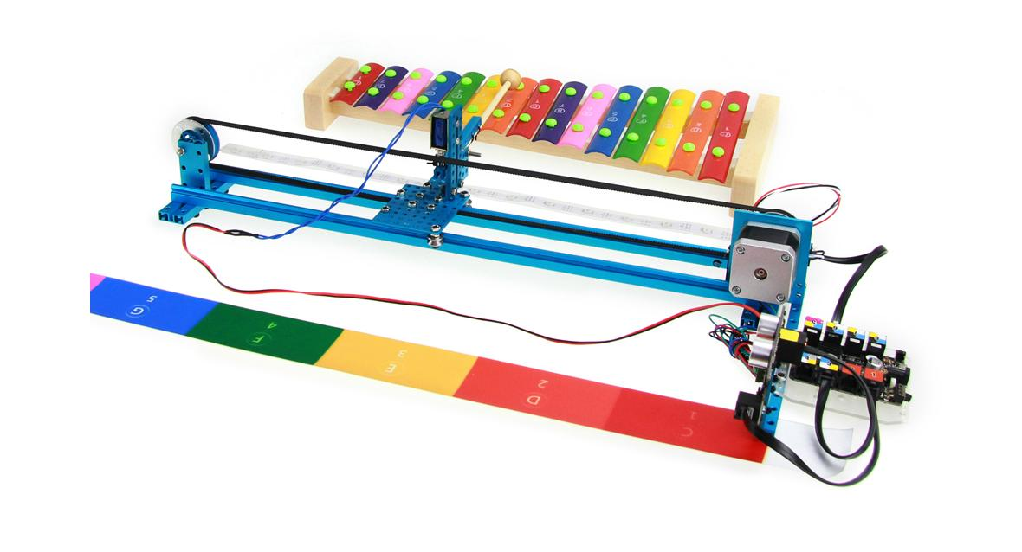
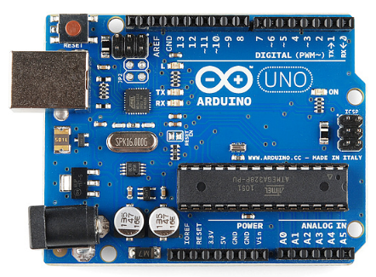



Etudiants :Fatou LO , Jude KA NZA
Tuteur :Mr Hussaud

REMERCIEMENT

Tout d’abord on tient à remercier les personnes, sans qui ce travail n’aurait pu avancer et qui nous ont aidés à mener à bien ce projet :

On commence par notre tuteur Mr Hussaud qui nous a permis de réaliser ce projet en nous fournissant le matériel nécessaire ainsi que l’aide et le temps dont on avait besoin.

On souhaite également remercier les techniciens qui nous ont aidés en fournissant des outils qu’on avait besoin tout au long de ce projet.



SOMMAIRE :

I) Introduction

1) Cahier des charges……………………………………………………………..4

2) Objectif du projet………………………………………………………………4

3) Planning du projet……………………………………………………………..4

II) Description du travail proposé

1) Métallophone…………………………………………………………………5

2) Le plotter……………………………………………………………………..5

III) Description du travail réalisé

- Solution initiales…………………………………………………………….5

- Solutions choisis…………………………………………………………….6

3) Explication des solutions choisies………………………………………....8

IV) Conclusion …………………………………………………………………..16

V) Annexe…………………………………………………………………………17

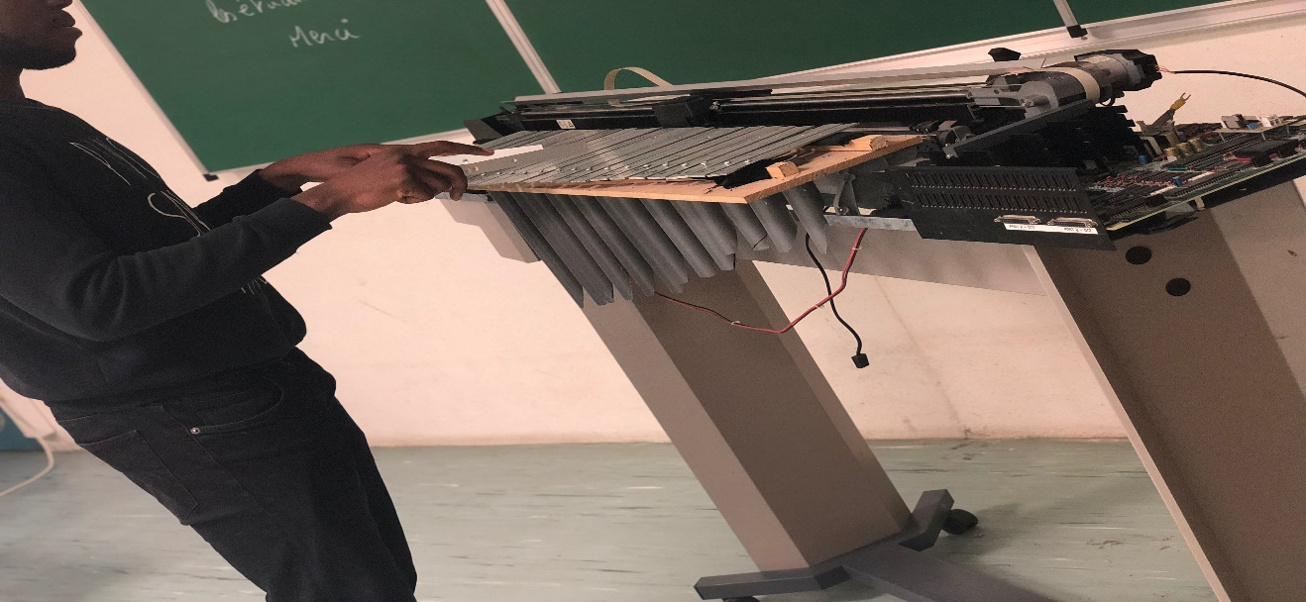

I) Introduction :

1) Cahier des charges :

L’objectif de notre projet est de modifier un vieux plotter d’usine pour lui donner une seconde vie et lui permettre de jouer une mélodie.

Le plotter doit être capable de :

-Exécuter le programme
-Bouger son bras pour aller à la position demandée
-taper sur les touches
-Réaliser la mélodie choisis

Pour réaliser ce projet il y’aura différentes solutions possibles, ces solutions seront présentées tout au long de ce rapport.

2) Objectif du projet :

BUT : jouer des morceaux de musique à partir d’un « plotter A0 » modifié en métallophone.

Objectifs :
- terminer les modifications mécaniques de l’imprimante

-tester la carte proto. Pour la commande du moteur CC

- programmer le µC pour jouer un morceau défini,

-schéma et test de la carte définitive (LCD, Bluetooth, commande de 4 percuteurs)

- Planning du Projet

PLANNING DU PROJET
tâches: | LO Fatou |  | KANZA Jude
-Recherche de Datasheet | x |  | x
-Recherche d’entrées et sorties | x
-Conservation des pièces utiles pour notre projet | x |  | x
-Remise à niveau de la partie mécanique | x |  | x
-Etude du moteur à courant continu |  |  | x
-Etude de la roue codeuse HEDS 9000 | x
-Création du métallophone | x |  | x
-Programmation de la carte Arduino |  |  | x
-Simulation du Shield et de la carte de puissance des solénoïdes | x |  | x
-Installation des électro-aimants sur le plotter | x |  | x
-programmation | x |  | x

II) Description du travail proposé :

1) Métallophone :

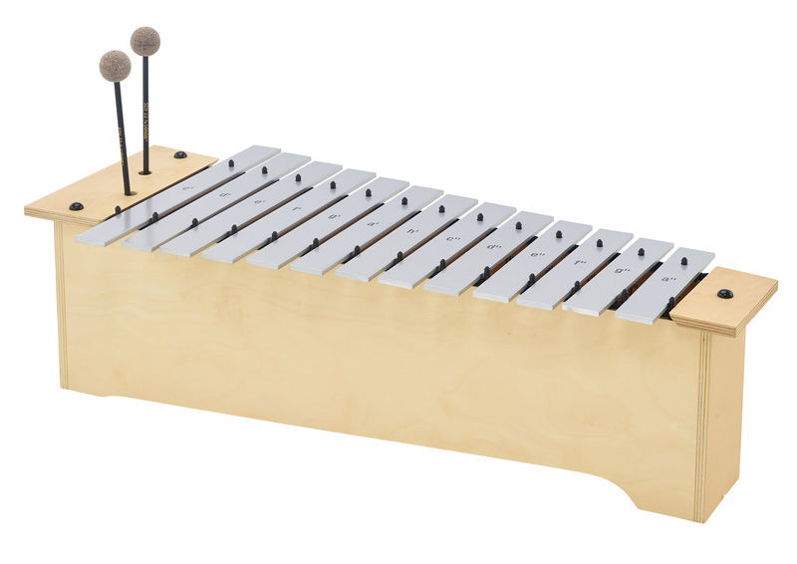

Dix ans après la création du xylophone la métallophone fait son apparition durant le XIXème siècle .Le métallophone est composé de lame de bois ou plaque de métal qui crée le son par résonnance .Le style et le nom du métallophone change selon la culture en Europe les plus connus sont le vibraphone et le glockenspiel alors qu’en Asie c’est le Saron.

- Le Plotter :

Le plotter est un périphérique d’impression informatique .Le ploter est utilisé depuis les années 1960, le développement du plotter se fais en parallèle avec celui de l’ordinateur .Depuis les années 1980 le plotter se fais remplacer par les imprimantes jet d’encre .Le plotter reste tout de même utilisé dans les industries notamment pour les impressions grand formats.

III) Description du travail réalisé :

1) Solutions initiales

a)Musique

Pour taper sur le xylophone nous avons mis une baguette accrochée à un servomoteur qui joue notre mélodie .le servomoteur doit être accroché sur le bras contrôlé par le moteur pas à pas. Nous avons mis des bouts de tissus(en velours) noires en dessous des touches pour que sa résonne bien.

b) Programmation :

Pour la programmation on a utilisé une carte Arduino qui contrôlerai le moteur, le bras du plotter, et dans la quelle serait enregistrée la mélodie .pour ça on a utilisé le langage C.

2) Solutions choisis

- Moteur CC avec roue codeuse

Pour déplacer le bras du plotter, on a récupéré un moteur directement sur le plotter qui était un moteur à courant continu avec une roue codeuse (HEDS-9000) pour permettre d’avoir un retour sur la position précise du moteur.

Moteur CC
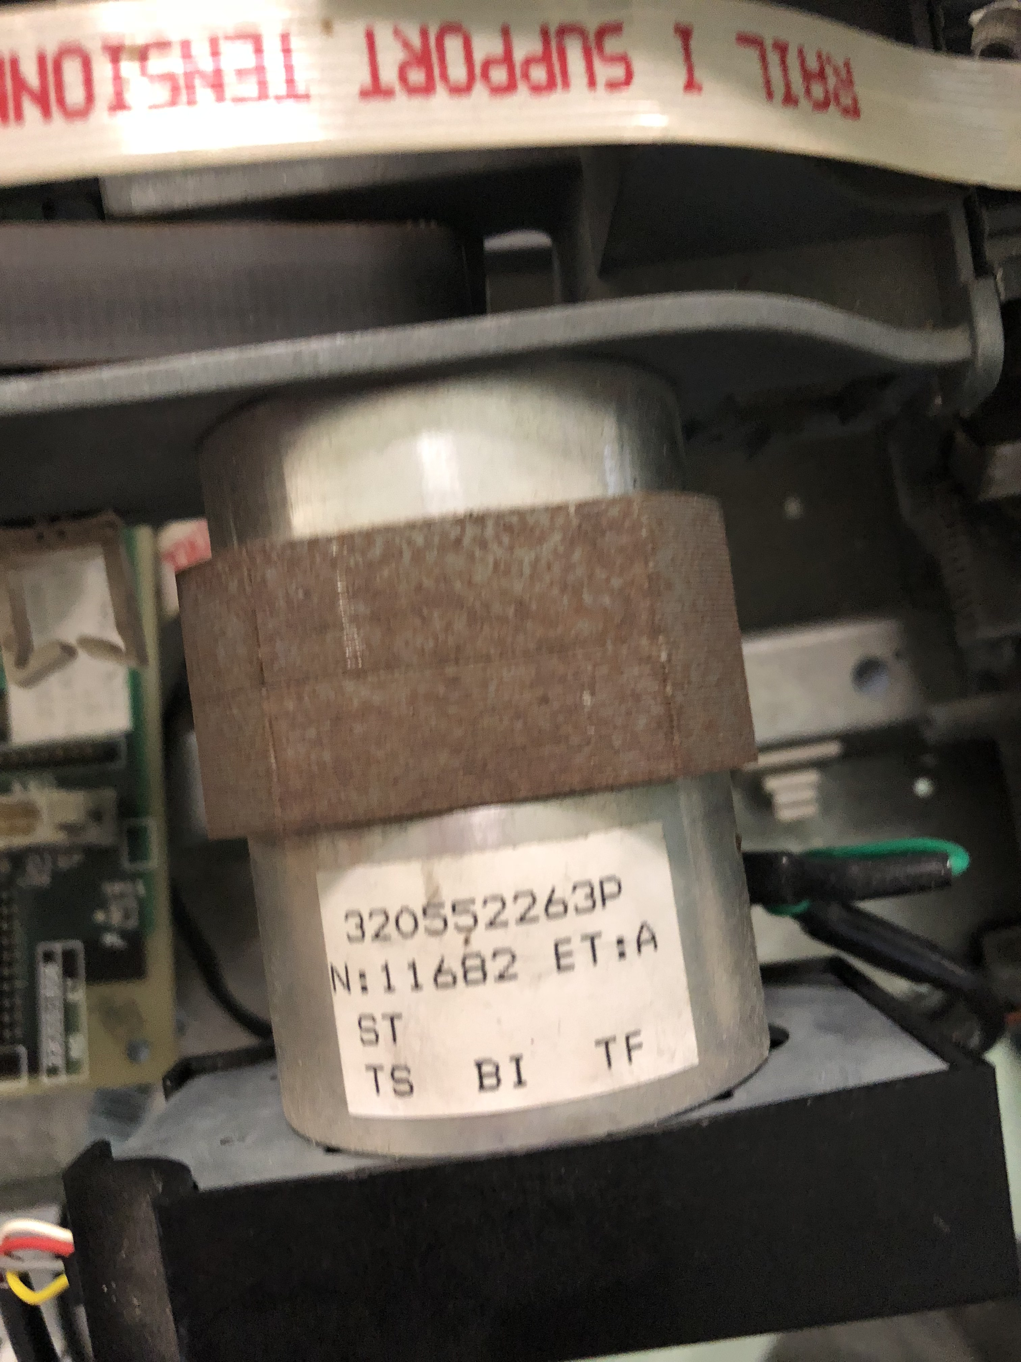
Roue codeuse (HEDS-9000)
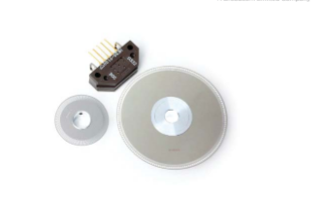

b) Electro-aimants

Pour taper sur le métallophone au lieu d’utiliser des servomoteurs nous avons préféré utiliser 4 électro-aimants qui seront placé sur un support posé sur le bras .Nous avons préféré les électro-aimants aux servomoteurs car le temps de remonté est plus court, nous n’avons pas fixé de baguette pour jouer la note et ceci nous permet de jouer un morceau avec une plus grande gamme de notes.
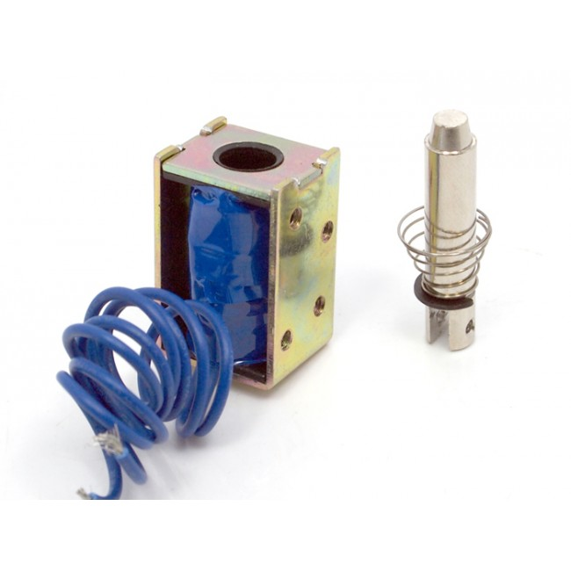

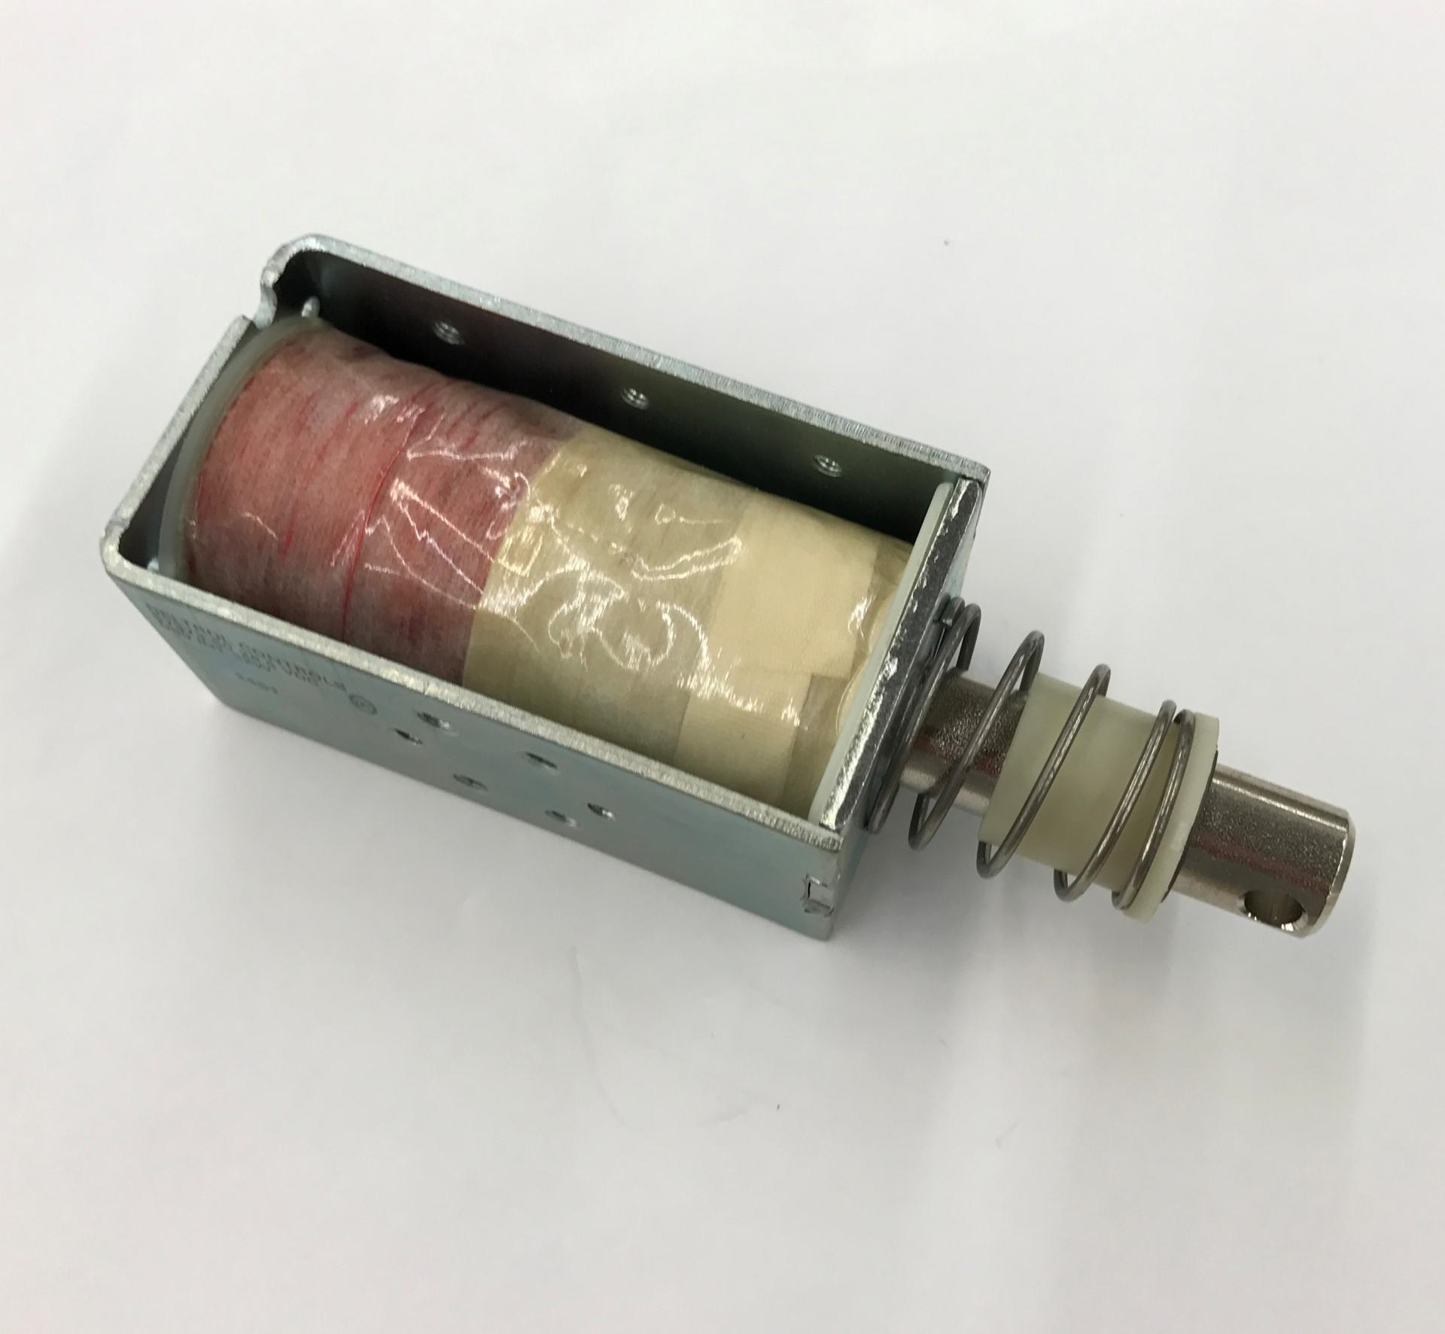

c)Métallophone :

Nous avons opté pour un métallophone à la place du xylophone pour avoir une meilleure résonance ,un son plus audible qui ne pourra pas être masqué par le bruit du moteur ou celui du déplacement du bras .la différence avec le xylophone c’est que les lames sont en aluminium plutôt qu’en bois , le son du xylophone ne résonne pas du tout contrairement à, celui du métallophone .les barres de notre métallophone sont en aluminium ,il y’a 24 notes au total soit 2 octaves.

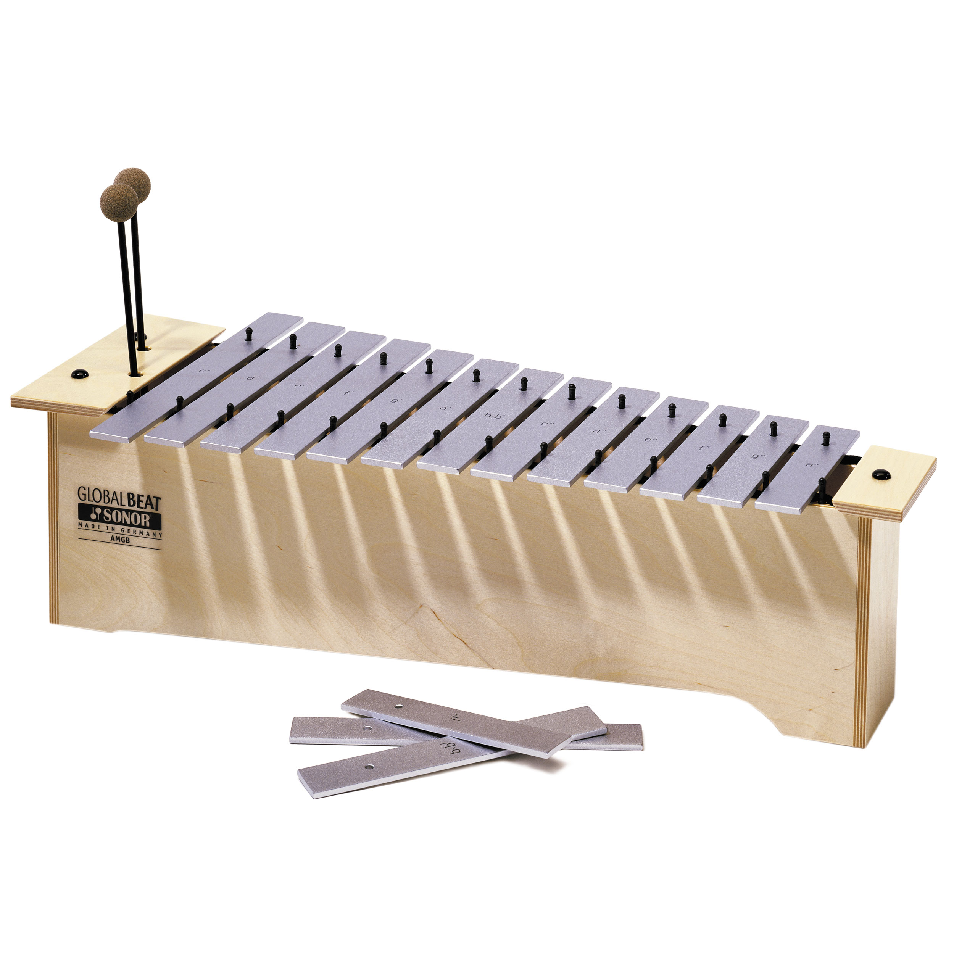

d) Shield

Sur la carte Arduino, on a installé un Shield avec un pont en H qui nous permet de contrôler le moteur et la roue codeuse à l’aide du programme.

Voici le Schéma sous ISIS du Shield

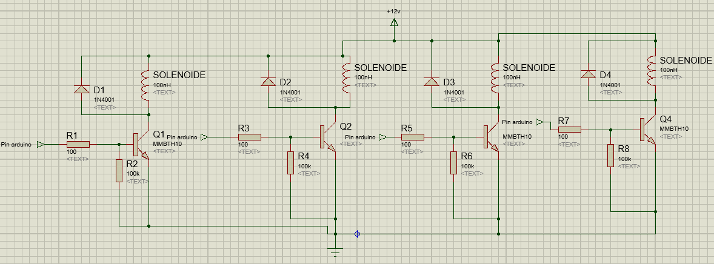

e) Programme

Pour la programmation, on utilise une carte arduino UNO. Elle est composé d’un processeur ATMEGA328P, de pins digital comportant des interruptions et de signaux PWM pour programmer le moteur à courant continu avec la roue codeuse et les 4 solénoïdes.

3) Explication des solutions choisis
a) Moteur à courant continu avec roue codeuse et shield

Un moteur à courant continu est composé de deux parties principales: le rotor (partie qui tourne) et le stator (partie qui ne tourne pas,).Le moteur est alimenté en 24v grâce au shield.

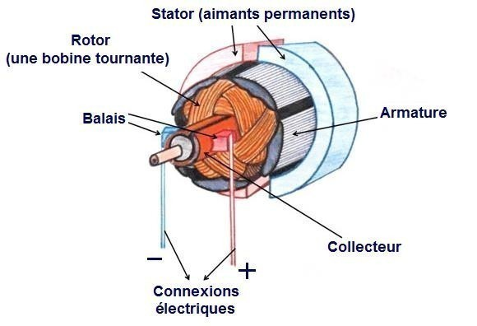

La roue codeuse lié au moteur est un HEDS-9000, cette roue codeuse à une résolution de 500 CPR.

Le schéma (voir annexe 1) du codeur pour permettre son câblage sur la carte Arduino, nous utilisons gnd (broche1) et VCC (broche 4) pour l’alimentation et on récupère la voie A (broche3) pour voir l’incrémentation /décrémentation du moteur en fonction de son front.

Le Shield (LMD18200) nous permet de donner les instructions au moteur grâce au pont en H caractéristique du LMD18200) :

-délivre jusqu’à 3A en sortie continue
-fonctionne à des tensions d’alimentation jusqu’à 55V
-conçu pour le mouvement (des moteurs)

Les principaux signaux récupérés sont le thermal flag out (broche 9) en cas de surchauffe du composant qui est une sortie à collecteur ouvert, direction (broche3) pour définir le sens du moteur, brake (broche4) pour arrêter le moteur et PWM (broche5) qui est notre vitesse du moteur.
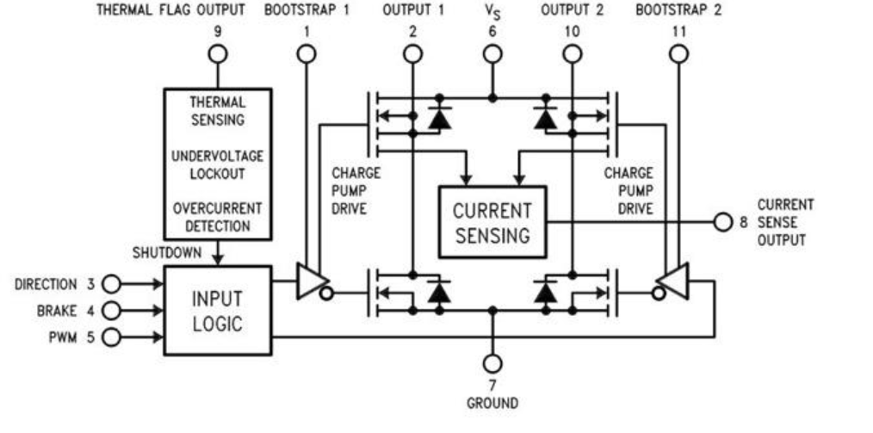

functionnal block diagramme of LMD18200

Le schéma de câblage entre la carte Arduino, le shield et le codeur (voir annexe 2).Tous les signaux sont récupérés sur le connecteur J1 pour ensuite être connecté sur l’Arduino.

Le signal speed est branché sur la broche 6 qui utilise une PWM (la modulation de largeur d’impulsions ) grâce au rapport cyclique nous pouvons agir sur la vitesse de rotation du moteur.

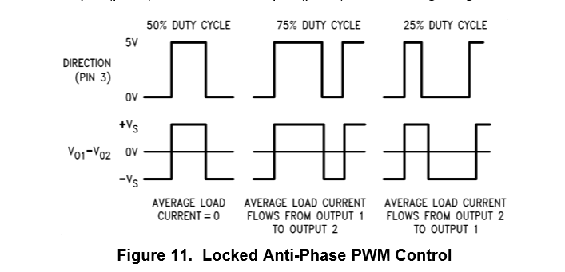

La voie A connectée sur la broche 2 (pin d’interruption) nous permet de récupérer le signal de la PWM du moteur. Cela nous donnant ainsi la possibilité de déterminer la vitesse et le sens de rotation du moteur grâce à chaque front montant de celle-ci.

Qu’est-ce qu’une interruption ?

Une interruption sur la carte Arduino UNO s’utilise seulement sur la broche 2 et 3 les interruptions sont utiles pour que les choses se passent automatiquement dans les programmes du microcontrôleur, le sous-programme d’interruption (SPI) sera actif à chaque front montant de la voie A.

Ce SPI doit être la plus courte et rapide possible pour un bon fonctionnement optimal. Les variables doivent être déclarés en volatile.

Voici la syntaxe en C sur arduino d’une interruption :

attachlnterrupt(digitalpinToInterrupt(pin),ISR,moode) ;

Dans notre situation, l’utilisation d’une interruption peut libérer le microcontrôleur pour effectuer un autre travail sans manquer le front montant de la voie A. Dans notre cas dans la syntaxe, la pin sera la 2, ISR sera SPI_codeur, et le mode sera RISING pour détecter les fronts montant.

b) Electroaimant et carte de puissance

Les solénoïdes sont de type PULL+PUSH (remonte avec un ressort) alimenté en 12V.
Pour notre carte, IC vaut 500mA il faut donc que la diode de roue libre (DRL, D1 sur le schéma) doit pouvoir supporter au minimum 500mA.
La résistance R2 nous permet d’assurer le blocage du transistor lorsqu’ il y’a absence de niveau logique su l’entrée arduino. .
c)Programme pour jouer de musique

Programme-Explication

Un morceau de musique joué au métallophone n’est t’autre qu’une succession d’une ou plusieurs notes jouées à une pulsation (en musique appelé tempo) bien précise selon le morceau joué.

Ayant des connaissances en musique, nous avons traduit la partition de musique en programme.

- Préambule

Sur le logicielle Arduino, il est nécessaire d’affecter les broches, et de déclarer les variables nécessaires au fonctionnement du programme.

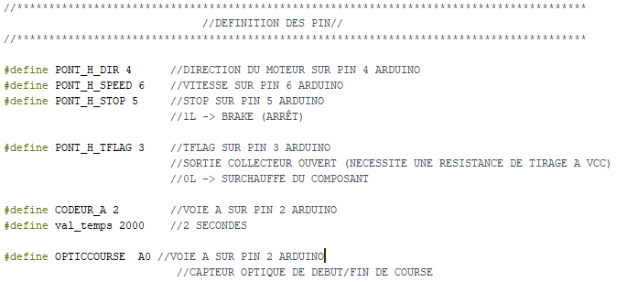

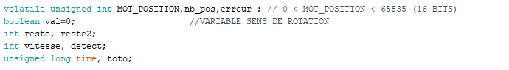

Puis, nous indiquons les valeurs de positions de chaque note à jouer.
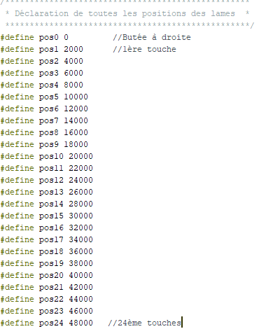

Ensuite, on utilise un sous-programme d’interruption (spi) pour utiliser la roue codeuse qui, va nous permettre de connaitre l’endroit précis de chaque touche.

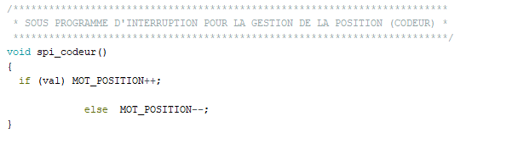

Bien que la roue codeuse soit capable de nous fournir la position de du plotter, elle ne possède pas de mémoire, elle ne fournit qu’un nombre d’impulsion proportionnel à une distance. Si l’on démarre le système à partir du milieu le programme considèrera que l’on est à la position 0, toutes les positions fournies par la suite seront donc erroné. Pour pallier à ce problème, on initialise le système utilise un capteur optique situé en début de course afin d’être sûr de notre point de départ.

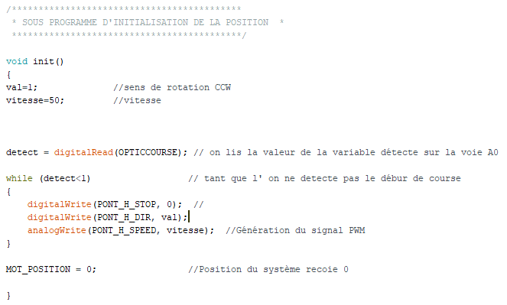

L’initialisation étant faite on passe à la déclaration des notes. Dans un morceau, une même note peut être joué plusieurs fois, c’est pourquoi on déclare une note en dehors de la boucle afin de pouvoir l’appeler en cas de besoins.
Trois exemples de note sont donné ci-dessous avec les notes Do, Fa et Sol .

Exemple de programme du Do :
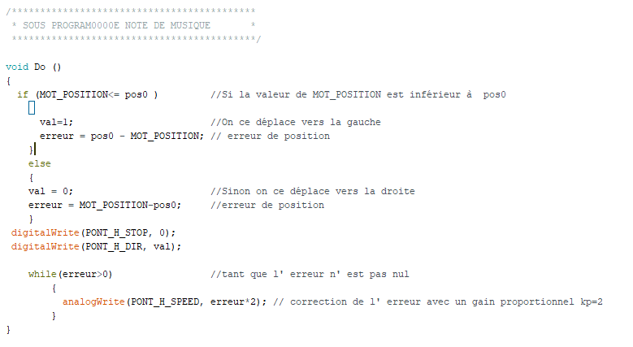

Exemple de programme du Fa :

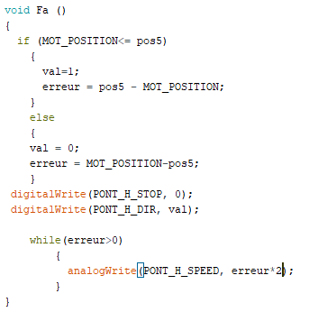
Exemple de programme du Sol :

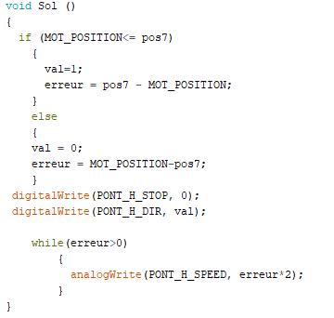

- Boucle du programme

On a programmé la boucle de sorte qu’il suive la séquence du célèbre morceau « au claire de la lune ».
Ainsi, on appelle chaque note dans l’ordre du morceau afin de reproduire la séquence. On utilise les variables temp et toto comme base de temps pour synchroniser chaque note.

Exemple d’appel du Do :

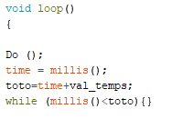

Voici la séquence
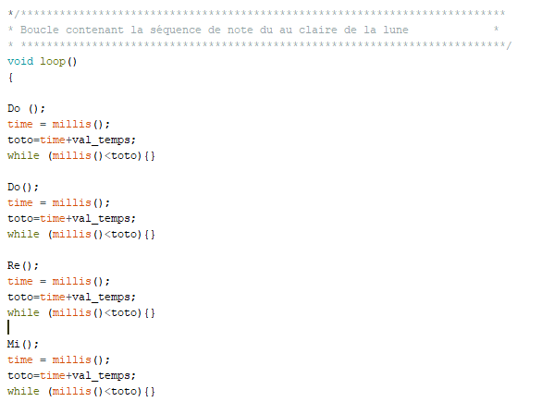
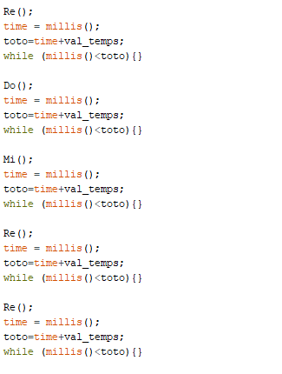
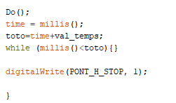

d) Programme pour le moteur CC avec la roue codeuse

Le programme a du être réaliser en plusieurs étapes, il fallait tout d’abord réussir à faire tourner le moteur dans un sens et dans ‘autre grâce à la carte arduino et le shield .

Ensuite récupéré l’incrémentation de pas dans le moniteur série grâce à une interruption sur font montant de la voie A du codeur, l’incrémenter et le décrémenter lorsque le sens de rotation du moteur change.

Lors que cela a été réalisé, on’ a passé à la programmation de l’accélération et la décélération et une valeur maximale du moteur pour permettre une approche précise de la position voulue pour taper au centre des touche.

On a récupéré chaque position du centre des touches en cm qu’on a converti en fonction du pas des moteur en faisant des tests sur le plotter (charge du bras en bois ,réducteur)grâce à un tableau en C sur Arduino ,on a pu définir le centre des touches .

Pour finir, lors de l’arrêt du moteur au-dessus de chaque centre de touches un électro-aimant s’activer pour faire la note de musique voulu et donc créer la mélodie finale souhaitée.

Le programme est disponible en annexe 3

e) Programme de test des solénoïdes

Dans ce programme, on testais simplement le fonctionnement de notre solénoïde qui étais connecté sur la pin 12 d’arduino .La pin 12 est déclarée en sortie on active et désactive le solénoïde chaque 3Seconde.

Voici le programme teste pour l’un des solénoïdes

void setup() {
// put your setup code here, to run once:
pinMode ( solenoidepin,output);

}

void loop() {
// put your main code here, to run repeatedly:
digitalWrite ( solenoidepin,HIGH);
delay (3000);
digitalWrite (solenoidepin,low);
delay (3000);

2) Problèmes rencontrés

Déjà on n’est pas tous les deux très bon en programmation, et la programmation est très importante pour ce projet ce qui nous a ralenti. La gestion du temps aussi fait défaut, On a perdu beaucoup de temps au début dans la partie mécanique ce qui a été fatale pour nous.
De plus, nous avons su créer et simuler un programme qui fonctionnait bien sur Isis et Arduino permettant de jouer de la musique, mais par faute de temps, le test n’a pas pu avoir lieu sur le xylophone.

Conclusion

Ce projet nous a été très enrichissant. Il nous a permis de nous familiariser avec des logiciels tels qu’Arduino et Isis, d’améliorer notre niveau en programmation et en électronique et d’être plus autonome et dynamique. Il nous a également procuré la capacité d’allier différents systèmes de diverses domaines (industriel, domotique et électrotechnique) afin d’accomplir un seul objectif.

Annexe 1:codeur

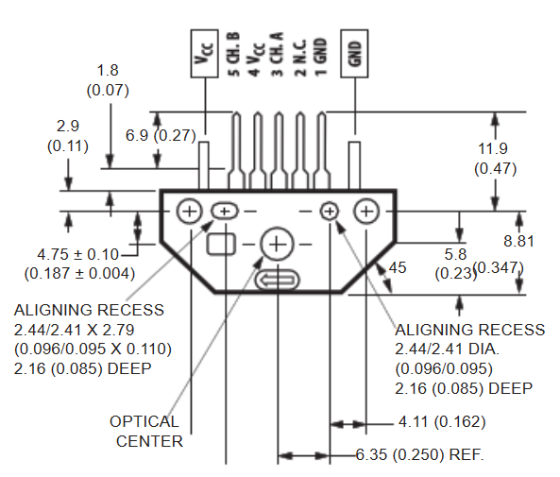

Annexe 2 : Schéma du shield avec LMD18200 et de la carte Arduino

Annexe 3 : Programme du moteur à courant continu avec roue codeuse

#define PONT_H_DIR 4 //DIRECTION DU MOTEUR SUR PIN 4 ARDUINO
#define PONT_H_SPEED 6 //VITESSE SUR PIN 6 ARDUINO
#define PONT_H_STOP 5 //STOP SUR PIN 5 ARDUINO
//1L -> BRAKE (ARRÊT)

#define PONT_H_TFLAG 3 //TFLAG SUR PIN 3 ARDUINO
//SORTIE COLLECTEUR OUVERT (NECESSITE UNE RESISTANCE DE TIRAGE A VCC)
//0L -> SURCHAUFFE DU COMPOSANT

#define CODEUR_A 2 //VOIE A SUR PIN 2 ARDUINO
#define val_temps 2000 //2 SECONDES

/**************************************************
* Déclaration de toutes les positions des lames *
**************************************************/

#define pos0 0 //Butée à droite
#define pos1 2000 //1ère touche
#define pos2 4000
#define pos3 6000

#define pos4 8000
#define pos5 10000
#define pos6 12000
#define pos7 14000
#define pos8 16000
#define pos9 18000
#define pos10 20000
#define pos11 22000
#define pos12 24000
#define pos13 26000
#define pos14 28000
#define pos15 30000
#define pos16 32000
#define pos17 34000
#define pos18 36000
#define pos19 38000
#define pos20 40000
#define pos21 42000
#define pos22 44000
#define pos23 46000
#define pos24 48000 //24ème touches

volatile unsigned int MOT_POSITION; // 0 < MOT_POSITION < 65535 (16 BITS)
boolean val=0; //VARIABLE SENS DE ROTATION

unsigned long time, toto; //VARIABLE POUR LE COMPTEUR DE MS

int vitesse;
unsigned int nb_pas;

//Tableau pour toutes les distance entre les lames du xylophone

unsigned int pos[25] = {pos0, pos1, pos2, pos3, pos4, pos5, pos6, pos7, pos8, pos9, pos10, pos11, pos12, pos13, pos14, pos15, pos16, pos17, pos18, pos19, pos20, pos21, pos22, pos23, pos24};

// les interruptions trop soutenues du codeur ne permettent plus dans le main de gérer le "delay" en ms;
// il faut passer par la lecture d'un compteur de ms géré autrement que le "delay"
// pas de serial.writeLN dans le SPI !!

/*************************************************************************
* SOUS PROGRAMME D'INTERRUPTION POUR LA GESTION DE LA POSITION (CODEUR) *
*************************************************************************/
void spi_codeur()
{
if (val) MOT_POSITION++;

else MOT_POSITION--;
}

/*******************************************
* SOUS PROGRAMME D'ACCELERATION CW (MOTEUR) *
*******************************************/

void acceleration_CW()
{
val=1; //sens de rotation CW
vitesse=50; //vitesse
MOT_POSITION = 0;
nb_pas=0;

digitalWrite(PONT_H_STOP, 0);
digitalWrite(PONT_H_DIR, val);

while ( vitesse <= 250)
{
analogWrite(PONT_H_SPEED, vitesse); //Génération du signal PWM
nb_pas = MOT_POSITION + 300;
while ( MOT_POSITION <= nb_pas) {}
vitesse = vitesse + 10;
}
}

/*****************************************
* SOUS PROGRAMME DECELERATION CW (MOTEUR) *
*****************************************/

void deceleration_CW()
{
val=1; //sens de rotation
vitesse=250; //Vitesse 0 à 255
MOT_POSITION = 0;
nb_pas=0;

digitalWrite(PONT_H_STOP, 0); //marche
digitalWrite(PONT_H_DIR, val);

while ( vitesse >= 50)
{
analogWrite(PONT_H_SPEED, vitesse); //Génération du signal PWM
nb_pas = MOT_POSITION + 300;
while ( MOT_POSITION <= nb_pas) {}
vitesse = vitesse - 10;
}
}

/*******************************************
* SOUS PROGRAMME D'ACCELERATION CCW (MOTEUR) *
*******************************************/

void acceleration_CCW()
{
val=0; //sens de rotation CCW
vitesse=50; //vitesse
MOT_POSITION = 0;
nb_pas=0;

digitalWrite(PONT_H_STOP, 0);
digitalWrite(PONT_H_DIR, val);

while ( vitesse <= 250)
{
analogWrite(PONT_H_SPEED, vitesse); //Génération du signal PWM
nb_pas = MOT_POSITION - 300;
while ( MOT_POSITION <= nb_pas) {}
vitesse = vitesse + 10;
}
}

/*****************************************
* SOUS PROGRAMME DECELERATION CCW(MOTEUR) *
*****************************************/

void deceleration_CCW()
{
val=0; //sens de rotation
vitesse=250; //Vitesse 0 à 255
MOT_POSITION = 0;
nb_pas=0;

digitalWrite(PONT_H_STOP, 0); //marche
digitalWrite(PONT_H_DIR, val);

while ( vitesse >= 50)
{
analogWrite(PONT_H_SPEED, vitesse); //Génération du signal PWM
nb_pas = MOT_POSITION - 300;
while ( MOT_POSITION <= nb_pas) {}
vitesse = vitesse - 10;
}
}

/*****************************************
* SOUS PROGRAMME VITESSE MAXIMALE CW *
*****************************************/

void vitessemax_CW()
{
val=1;
vitesse=250;
MOT_POSITION = 0;
nb_pas=0;

digitalWrite(PONT_H_STOP, 0);
digitalWrite(PONT_H_DIR, val);
analogWrite(PONT_H_SPEED, vitesse);
}

/*****************************************
* SOUS PROGRAMME VITESSE MAXIMALE CCW *
*****************************************/

void vitessemax_CCW()
{
val=0;
vitesse=250;
MOT_POSITION = 0;
nb_pas=0;

digitalWrite(PONT_H_STOP, 0);
digitalWrite(PONT_H_DIR, val);
analogWrite(PONT_H_SPEED, vitesse);
}

void setup()
{
pinMode(PONT_H_DIR, OUTPUT);
pinMode(PONT_H_STOP, OUTPUT);
pinMode(CODEUR_A, INPUT);
Serial.begin(57600);

/******************************************************************************
* définition d'un sous programme d'interruption pour incrémenter/décrementer *
* la position sur front montant de la voie A du codeur *
******************************************************************************/

attachInterrupt(digitalPinToInterrupt(2), spi_codeur, RISING);

//INITIALISATION DU MOTEUR
digitalWrite(PONT_H_STOP, 1); //ARRET
delay(500);
MOT_POSITION=0;

}

void loop()
{

acceleration_CW();
time = millis();
toto=time+val_temps;
while (millis()<toto){}

vitessemax_CW();
time = millis();
toto=time+val_temps;
while (millis()<toto){}

deceleration_CW();
time = millis();
toto=time+val_temps;
while (millis()<toto){}

/*
val=1; //sens de rotation CW
vitesse=50; //vitesse
MOT_POSITION = 0;
nb_pas=0;

digitalWrite(PONT_H_STOP, 0);
digitalWrite(PONT_H_DIR, val);

while ( vitesse <= 250)
{
analogWrite(PONT_H_SPEED, vitesse); //Génération du signal PWM
nb_pas = MOT_POSITION + 300;
while ( MOT_POSITION <= nb_pas) {}
vitesse = vitesse + 10;
}

time = millis();
toto=time+val_temps;
while (millis()<toto){}
digitalWrite(PONT_H_STOP, 1);
analogWrite(PONT_H_SPEED, 0);
delay(2000);

*/

digitalWrite(PONT_H_STOP, 1);

}

